MOTORSPORT RACING-TEAM FREIAMT E.V. IM ADAC

Clubhaus Am Bus 57, 79348 Freiamt, Tel. 07645/913660, Fax 07645/913661
www.msrt-freiamt.de, Info: nicole.reifert@msrt-freiamt.de Handy: 01629174352

MEDIENMITTEILUNG

Erfolgreiche Kart-Saison 2022 beim Motorsport Racing Team Freiamt e.V.

Niels Röttele aus Seelbach erreichte den 3. Platz bei der Deutschen Meisterschaft im Kart-Slalom und war sehr erfolgreich im SimRacing

Freiamt (nr). Wöchentlich ein bis zwei Mal trainieren die Kart-Fahrer des Motorsport Racing Team Freiamt e.V. (MSRT) für die Saison im Kart-Slalom. Das Trainer-Team Tim Röttele, Joachim Hummel und Markus Buderer lassen sich für das Training immer wieder neue und herausfordernde Strecken einfallen und das mit Erfolg. In unterschiedlichen Klassen, welche nach Altersgruppen unterteilt sind, kämpfen die Jugendlichen gegen Fahrer aus anderen Vereinen. Ein Ziel ist unter anderem die Deutsche Meisterschaft, sowie die Badische Meisterschaft.

Niels Röttele (13) aus Seelbach erreichte dieses Jahr den 3. Platz der Deutschen Meisterschaft in seiner Klasse, welche vom 22.10.-23.10.2022 in Hockenheim im Rahmen der GT Masters stattfand. Weitere Erfolge waren der 11. Platz bei der Südwestdeutschen Meisterschaft, der 17. Platz beim Bundesendlauf in Friedrichshafen und der 3. Platz bei der Badischen Meisterschaft.
Aus Freiamt waren gleich zwei Fahrer des MSRT im Kart-Slalom erfolgreich. Lars Bühler (16) erreichte den 17. Platz in der Badischen Meisterschaft, den 5. Platz in der Südwestdeutschen Meisterschaft und beim Bundesendlauf den 13. Platz. Alexa Buderer (15) schaffte es in ihrer Klasse auf den 7. Platz bei der Südbadischen Meisterschaft. Leider reichte dies nicht automatisch für die Qualifikation der Südwestdeutschen Meisterschaft. Da es viele Ausfälle aufgrund von Corona-Erkrankungen gab, rückte sie kurzfristig nach und fuhr in der Südwestdeutschen Meisterschaft. Sie erreichte den 23. Platz.
Der Jüngste der aktuellen Kart-Fahrer-Gruppe ist Lean Grenz (10) aus Emmendingen. Lean kam kurz vor der Corona-Pandemie zum MSRT und steigert sich von Jahr zu Jahr. Im Jahr 2022 erreichte er die Qualifikation zur Baden-Württembergischen Meisterschaft.

Der Kartsport ist für die Kinder und Jugendlichen eine ideale Gelegenheit sich verschiedene wichtige Fähigkeiten für den späteren Straßenverkehr anzueignen. Reaktionsschnelligkeit und das Beherrschen des Karts stehen hierbei im Vordergrund. Das Training und auch die Wettkämpfe finden unter anderem nicht nur bei schönem Wetter statt. Um weitere Kinder für den Kartsport zu begeistern, veranstaltet das MSRT jedes Jahr eine Ferienaktion mit einem Kart-Schnupper-Training. Weitere Informationen finden Sie unter: www.msrt-freiamt.de
Im Rahmen der Weihnachtsfeier am 04.12.2022 wird ein Clubmeister im Kart-Sport prämiert.

Nicht nur im Kart-Sport hatten die Jugendlichen im Jahr 2022 Erfolge erzielt. Auch im Sim Racing gibt es einen Fahrer, der herausragt: Niels Röttele aus Seelbach. Beim ADAC SimRacing Junior Cup (Rocckies) erreichte er den 1. Platz. In der Gesamtwertung wurde Niels Dritter.

Das MSRT gratuliert der Kart-Jugend zu Ihren Erfolgen.

Freiamt, 05.11.2022
ViSPG
Nicole Reifert

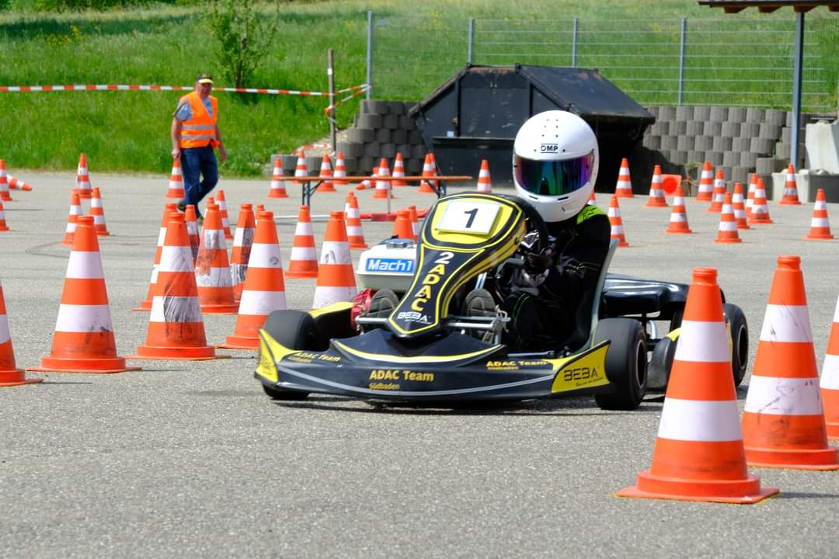
Kartplatz beim MSRT

Niels Röttele bei der Deutschen Meisterschaft in Hockenheim
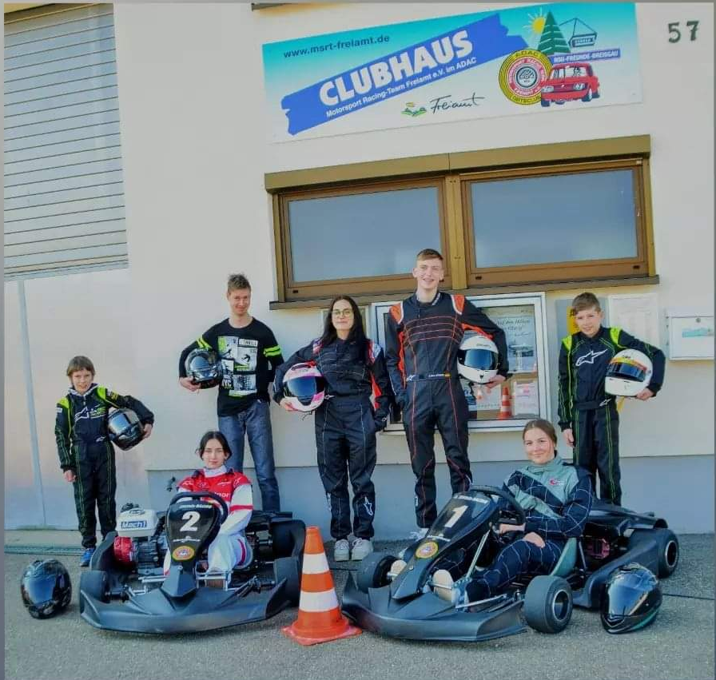
Kart-Gruppe mit dem clubeigenen Karts
Niels Röttele beim Sim Racing

